棠外附小2020—2021学年度第一学期
阶段性测试（1） 一年级上册语文
（测试时间：90分钟，满分100分）
亲爱的孩子们，一年级上期要过去一半啦！我们来认真检测一下自己吧！请孩子们认真倾听老师读题目要求，然后认真答卷！
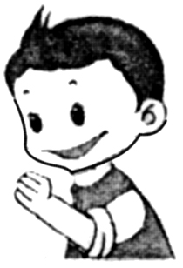
【请监考教师用中速朗读题目要求两遍，集中读完题目要求后学生作答】
写字时要做到“身正、肩平、臂开、足安”，还有“三个一”哦！

一、口语交际。（6分）
在下列情况下，你会怎样说？请选择句子回答。（填上序号）
①祝老师节日快乐！ ②爷爷我好想你啊！
1、很久没有见到爷爷了，你打电话给爷爷说： 。
2、今天是教师节，你会对老师说： 。
二、请你做小警察，把迷路的拼音宝宝送回家 。(10分)
chi er y yi inɡ f q iu yinɡ ɑn
ün yuɑn m yun onɡ z ri yue ie sh
声母:
韵母：
整体认读音节

三、按 要 求 填 空。（12分）
X — üé → （ ） X —（ ）—（ ） → xióng
q — （ ）→ qún j — （ ）— àn → juàn
x — （ ） → xū sh — （ ）→shuí
g — u— ā →（ ） zh — （ ） →zhāng
n — üè→ （ ） h— （ ）—（ ）→ huǒ
四、读 一 读，连 一 连。 （8分）
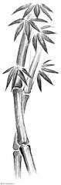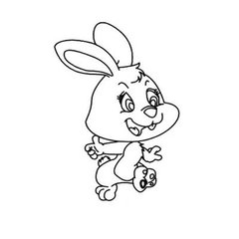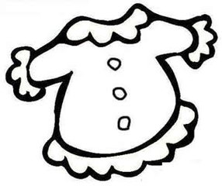

hē shuǐ yī fú zhú zi bái tù

dā jī mù lún chuán chī bǐng gān yóu yǒng

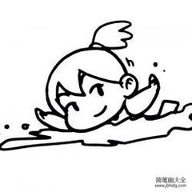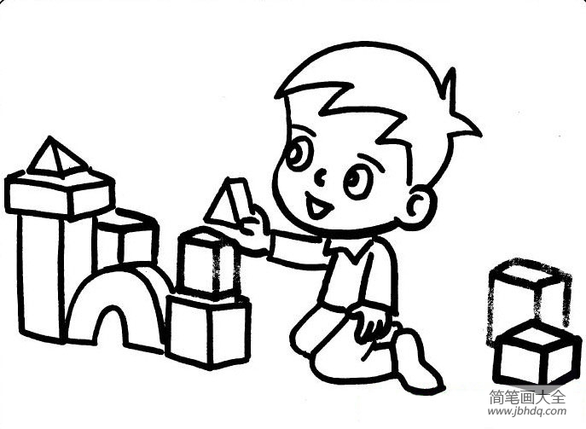

五、读 拼 音，写 词 语 。(16分)
rén kǒu chónɡ zi qiū tiān ěr mù

bái yún huǒ shān hé tián bā shí

六、数 一 数，填 一 填。 （10分）
- “火”共有（ ）画，第三画是（ ），笔顺：__________________。
- “山”共有（ ）画，第二画是（ ），组词（ ）。
4. 给“日”加一笔是 、、 。给“口”加一笔是 、 。
七、照样子，连一连，组成词语。（6分）

日 草 雪 爸 词 语

爸 语 地 月 文 花

八、经典积累（共20分）
1、背一背，填空。9分
一 二 三 四 五， 金 水 土。

地 分 下 ， 照 今 古。

2、把下面左右两边的句子用线连起来。（11分）

兄道友，弟道恭 亲所恶，谨为去

白毛浮绿水 金木水火土

一二三四五 兄弟睦，孝在中

亲所好，力为具 行如风，卧如弓

站如松，坐如钟 红掌拨清波

云 风 山清 桃红

花 雨 ‖

鸟 树 柳绿 水秀

雪 虫

九、课外阅读。（12分）
门前大桥下，游过一群鸭 ，快来快来数一数 ，二四六七八 。
嘎嘎嘎嘎 ，真呀真多呀 不清到底多少鸭，数不清到底多少鸭 。
赶鸭老爷爷，胡子白花花，唱呀唱着家乡戏，还会说笑话。
小孩，小孩，快快上学校，别考个鸭蛋抱回家，别考个鸭蛋抱回家。 1、大桥下游过的是（ ）。（3分） ①鹅 ② 鸭子 ③金鱼
2、文中老爷爷的胡子是（ ）色的。（填颜色）（3分）
3、“别考个鸭蛋抱回家”中的“鸭蛋”指的是（ ）（3分）
①0分 ② 鸭子的蛋 ③100分
4、用“○”圈出文中的数字。3分

孩子，你做完了还有时间，你还应该认真仔细地检查，看看自己有没有做错的或者做漏掉的哟！相信你一定会很棒的！

